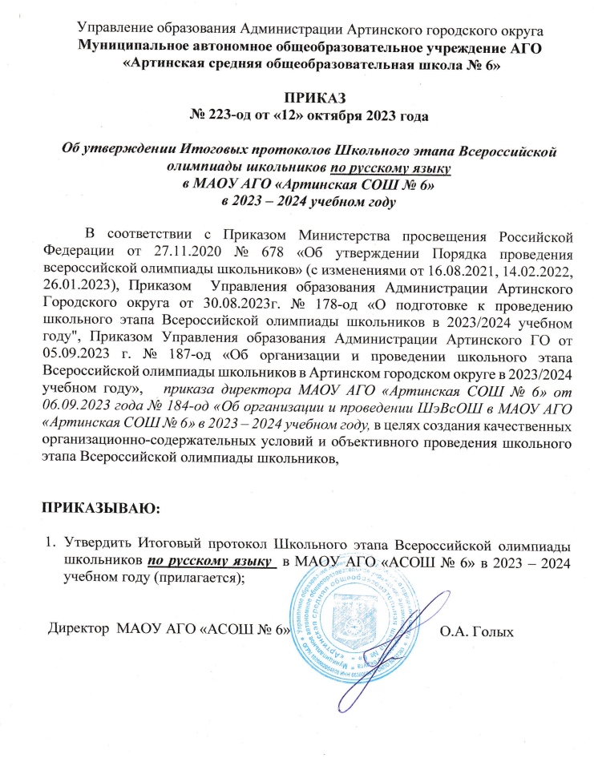

Управление образования Администрации Артинского городского округа
Муниципальное автономное общеобразовательное учреждение АГО
«Артинская средняя общеобразовательная школа № 6»

ПРИКАЗ
№ 223-од от «12» октября 2023 года

Об утверждении Итоговых протоколов Школьного этапа Всероссийской олимпиады школьников по русскому языку
в МАОУ АГО «Артинская СОШ № 6»
в 2023 – 2024 учебном году

В соответствии с Приказом Министерства просвещения Российской Федерации от 27.11.2020 № 678 «Об утверждении Порядка проведения всероссийской олимпиады школьников» (с изменениями от 16.08.2021, 14.02.2022, 26.01.2023), Приказом Управления образования Администрации Артинского Городского округа от 30.08.2023г. № 178-од «О подготовке к проведению школьного этапа Всероссийской олимпиады школьников в 2023/2024 учебном году", Приказом Управления образования Администрации Артинского ГО от 05.09.2023 г. № 187-од «Об организации и проведении школьного этапа Всероссийской олимпиады школьников в Артинском городском округе в 2023/2024 учебном году», приказа директора МАОУ АГО «Артинская СОШ № 6» от 06.09.2023 года № 184-од «Об организации и проведении ШэВсОШ в МАОУ АГО «Артинская СОШ № 6» в 2023 – 2024 учебном году, в целях создания качественных организационно-содержательных условий и объективного проведения школьного этапа Всероссийской олимпиады школьников,

ПРИКАЗЫВАЮ:

- Утвердить Итоговый протокол Школьного этапа Всероссийской олимпиады школьников по русскому языку в МАОУ АГО «АСОШ № 6» в 2023 – 2024 учебном году (прилагается);

Директор МАОУ АГО «АСОШ № 6» О.А. Голых

Приложение
УТВЕРЖДЕНО
Приказом директора
МАОУ АГО «АСОШ № 6»
№ 223 – од от 12.10.2023г.

Итоговый рейтинговый протокол
школьного этапа Всероссийской олимпиады школьников 2023 – 2024 учебный год
Предмет: русский язык
25 – 27 сентября 2023 года
МАОУ АГО «Артинская СОШ № 6»

№ п/п | класс | ФИО участника | ФИО педагога | Макс. Сумма баллов | Набранная сумма | % выпол  нения | Рейтинг
1. | 4 «б» | Волкова Варвара Сергеевна | Бусыгина Татьяна Юрьевна | 100 б | 45 б | 45% | участник
2. | 4 «б» | Истомина Карина Евгеньевна | Бусыгина Татьяна Юрьевна | 100 б | 65 б | 65% | призёр
3. | 4 «б» | Казакова Полина Павловна | Бусыгина Татьяна Юрьевна | 100 б | 90 б | 90% | победитель
4. | 4 «б» | Красильников Николай Сергеевич | Бусыгина Татьяна Юрьевна | 100 б | 90 б | 90% | победитель
5. | 4 «б» | Потехин Дмитрий Иванович | Бусыгина Татьяна Юрьевна | 100 б | 20 б | 20% | участник
6. | 4 «б» | Подъячева Азиза Аоабердиевна | Бусыгина Татьяна Юрьевна | 100 б | 80 б | 80% | победитель
7. | 4 «б» | Сидько Мария Ивановна | Бусыгина Татьяна Юрьевна | 100 б | 30 б | 30% | участник
8. | 4 «б» | Чащихин Роман Геннадьевич | Бусыгина Татьяна Юрьевна | 100 б | 60 б | 60% | призёр
9. | 4 «б» | Чекасина Маргарита Сергеевна | Бусыгина Татьяна Юрьевна | 100 б | 65 б | 65% | призёр
10. | 4 «б» | Шатохина Дарья Владимировна | Бусыгина Татьяна Юрьевна | 100 б | 75 б | 75% | победитель
11. | 6 «а» | Андреева Арина Андреевна | Егорова Ольга Ивановна | 100 б | 15 б | 15% | участник
12. | 6 «а» | Арданова Кристина Алексеевна | Егорова Ольга Ивановна | 100 б | 80 б | 80% | победитель
13. | 6 «а» | Буров Егор Ильич | Егорова Ольга Ивановна | 100 б | 60 б | 60% | призёр
14. | 6 «а» | Власова Анна Евгеньевна | Егорова Ольга Ивановна | 100 б | 70 б | 70% | призёр
15. | 6 «а» | Гиниятуллин Артём Евгеньевич | Егорова Ольга Ивановна | 100 б | 25 б | 25% | участник
16. | 6 «а» | Демышева Елизавета Романовна | Егорова Ольга Ивановна | 100 б | 30 б | 30% | участник
17. | 6 «а» | Евдокимов Александр Михайлович | Егорова Ольга Ивановна | 100 б | 55 б | 55% | призёр
18. | 6 «а» | Климовских Анастасия Владимировна | Егорова Ольга Ивановна | 100 б | 45 б | 45% | участник
19. | 6 «а» | Мельников Никита Антонович | Егорова Ольга Ивановна | 100 б | 40 б | 40% | участник
20. | 6 «а» | Мигачёва Полина Максимовна | Егорова Ольга Ивановна | 100 б | 45 б | 45% | участник
21. | 6 «а» | Мишина Виолетта Анатольевна | Егорова Ольга Ивановна | 100 б | 25 б | 25% | участник
22. | 6 «а» | Муталинова Кристина Игоревна | Егорова Ольга Ивановна | 100 б | 0 б | 0% | участник
23. | 6 «а» | Новосёлов Иван Олегович | Егорова Ольга Ивановна | 100 б | 20 б | 20% | участник
24. | 6 «а» | Петрова Ирина Алексеевна | Егорова Ольга Ивановна | 100 б | 80 б | 80% | победитель
25. | 6 «а» | Подъячев Андрей Павлович | Егорова Ольга Ивановна | 100 б | 50 б | 50% | призёр
26. | 6 «а» | Рыжкова Елена Витальевна | Егорова Ольга Ивановна | 100 б | 35 б | 35% | участник
27. | 6 «а» | Савина София Витальевна | Егорова Ольга Ивановна | 100 б | 80 б | 80% | победитель
28. | 6 «а» | Фарбаева Альбина Андреевна | Егорова Ольга Ивановна | 100 б | 50 б | 50% | призёр
29. | 6 «а» | Щепочкин Илья Анатольевич | Егорова Ольга Ивановна | 100 б | 70 б | 70% | призёр
30. | 6 «б» | Некрасов Константин Александрович | Андреевских Татьяна Викторовна | 100 б | 25 б | 25% | участник
31. | 7 «б» | Порядина Анастасия Александровна | Егорова Ольга Ивановна | 155 б | 77 б | 50% | призёр
32. | 7 «б» | Карпов Степан Сергеевич | Егорова Ольга Ивановна | 155 б | 47 б | 30% | участник
33. | 7 «в» | Егоров Михаил Алексеевич | Митькина Татьяна Геннадьевна | 155 б | 0 б | 0% | участник
34. | 7 «в» | Подъячева Владислава Павловна | Митькина Татьяна Геннадьевна | 155 б | 12 б | 7% | участник
35. | 7 «в» | Русинов Сергей Евгеньевич | Митькина Татьяна Геннадьевна | 155 б | 86 б | 55% | призёр
36. | 7 «в» | Широкова Татьяна Андреевна | Митькина Татьяна Геннадьевна | 155 б | 67 б | 43% | участник
37. | 8 «а» | Денисова Евгения Дмитриевна | Митькина Татьяна Геннадьевна | 155 б | 35 б | 23% | участник
28. | 8 «а» | Рябов Артём Сергеевич | Митькина Татьяна Геннадьевна | 155 б | 5 б | 3% | участник
39. | 8 «а» | Фефелова Дарья Максимовна | Митькина Татьяна Геннадьевна | 155 б | 36 б | 23% | участник
40. | 8 «а» | Черепанова Наталья Алексеевна | Митькина Татьяна Геннадьевна | 155 б | 17 б | 11% | участник
41. | 8 «б» | Васильева Анастасия Владимировна | Андреевских Татьяна Викторовна | 155 б | 39 б | 25% | участник
42. | 8 «б» | Власова Анастасия Павловна | Андреевских Татьяна Викторовна | 155 б | 43 б | 28% | участник
43. | 8 «б» | Мангилёва Анна Ивановна | Андреевских Татьяна Викторовна | 155 б | 30 б | 19% | участник
44. | 8 «б» | Савельева Лада Сергеевна | Андреевских Татьяна Викторовна | 155 б | 27 б | 17% | участник
45. | 8 «б» | Чайко Ксения Николаевна | Андреевских Татьяна Викторовна | 155 б | 31 б | 20% | участник
46. | 8 «б» | Щапова Анна Владимировна | Андреевских Татьяна Викторовна | 155 б | 55 б | 35% | участник
47. | 9 «а» | Бурова Арина Павловна | Егорова Ольга Ивановна | 140 б | 23 б | 16% | участник
48. | 9 «а» | Порядина Елизавета Алексеевна | Егорова Ольга Ивановна | 140 б | 75 б | 54% | призёр
49. | 9 «а» | Щапова Лидия Александровна | Егорова Ольга Ивановна | 140 б | 15 б | 11% | участник
50. | 9 «б» | Жданова Жанна Артемовна | Митькина Татьяна Геннадьевна | 140 б | 17 б | 12% | участник
51. | 9 «б» | Некрасова Дарья Павловна | Митькина Татьяна Геннадьевна | 140 б | 29 б | 21% | участник
52. | 9 «б» | Редких Егор Алексеевич | Митькина Татьяна Геннадьевна | 140 б | 45 б | 32% | участник
53. | 9 «б» | Серебренникова Виктория Сергеевна | Митькина Татьяна Геннадьевна | 140 б | 69 б | 49% | участник
54. | 9 «б» | Сташкина Лиана Алексеевна | Митькина Татьяна Геннадьевна | 140 б | 20 б | 14% | участник
55. | 9 «б» | Улюутова Анастасия Константиновна | Митькина Татьяна Геннадьевна | 140 б | 63 б | 45% | участник

Члены жюри _____________ /Андреевских Т.В./
_____________ /Митькина Т.Г./
______________ /Егорова О.И./

